**Отчет по лабораторным работам по программе «1С:Предприятие»**

**Занятие № __6__**

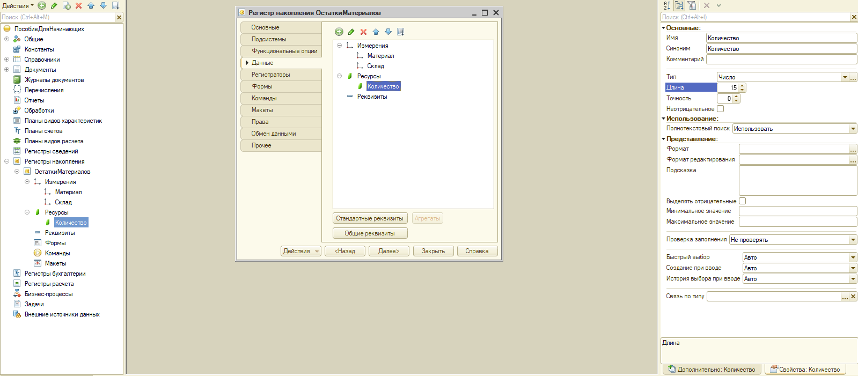

Рисунок регистр накопления

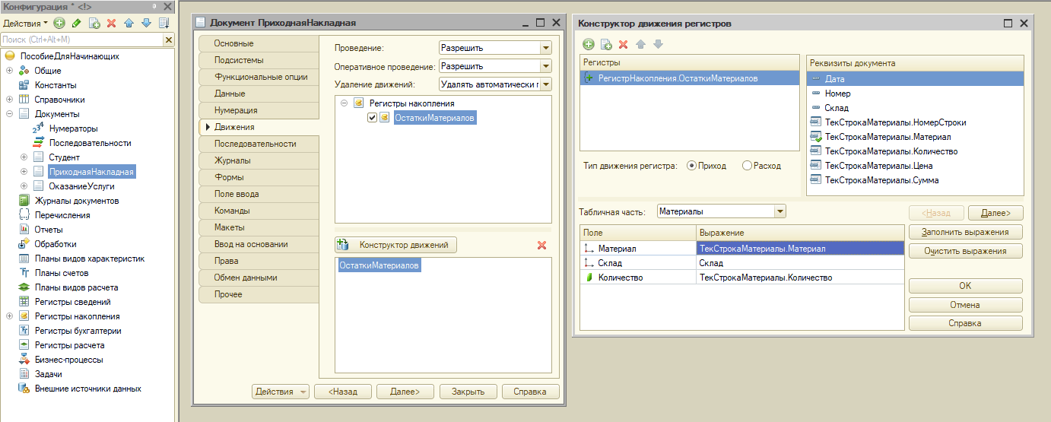

Рисунок приходная накладная и движения

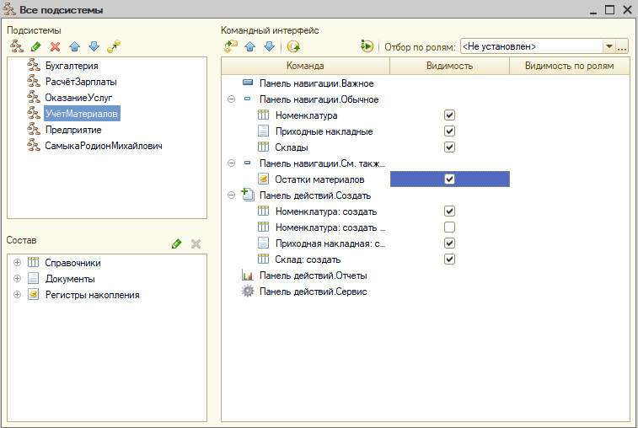

Рисунок все подсистемы

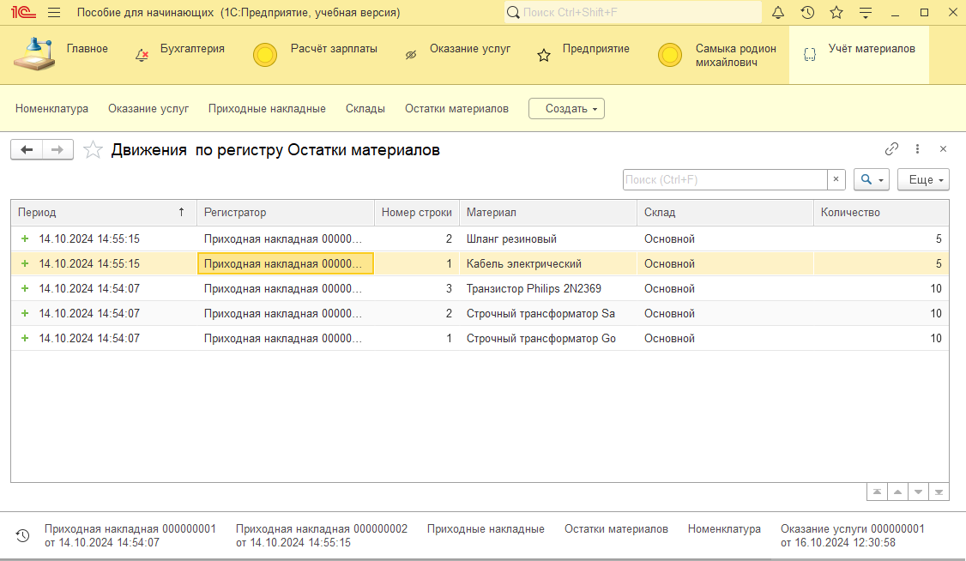

Рисунок Движение по регистру

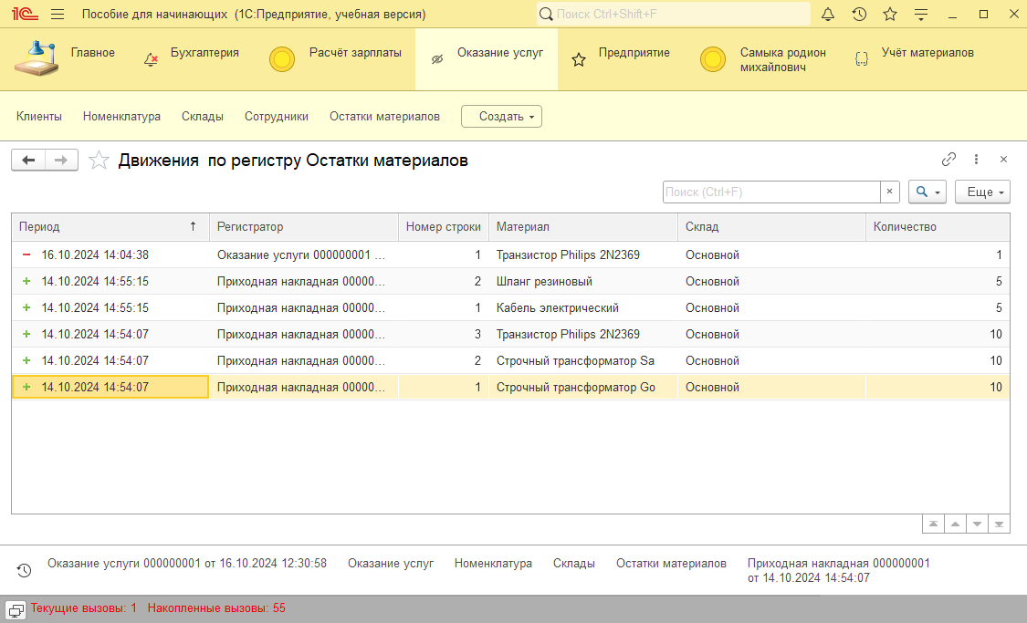

Рисунок движение по регистру

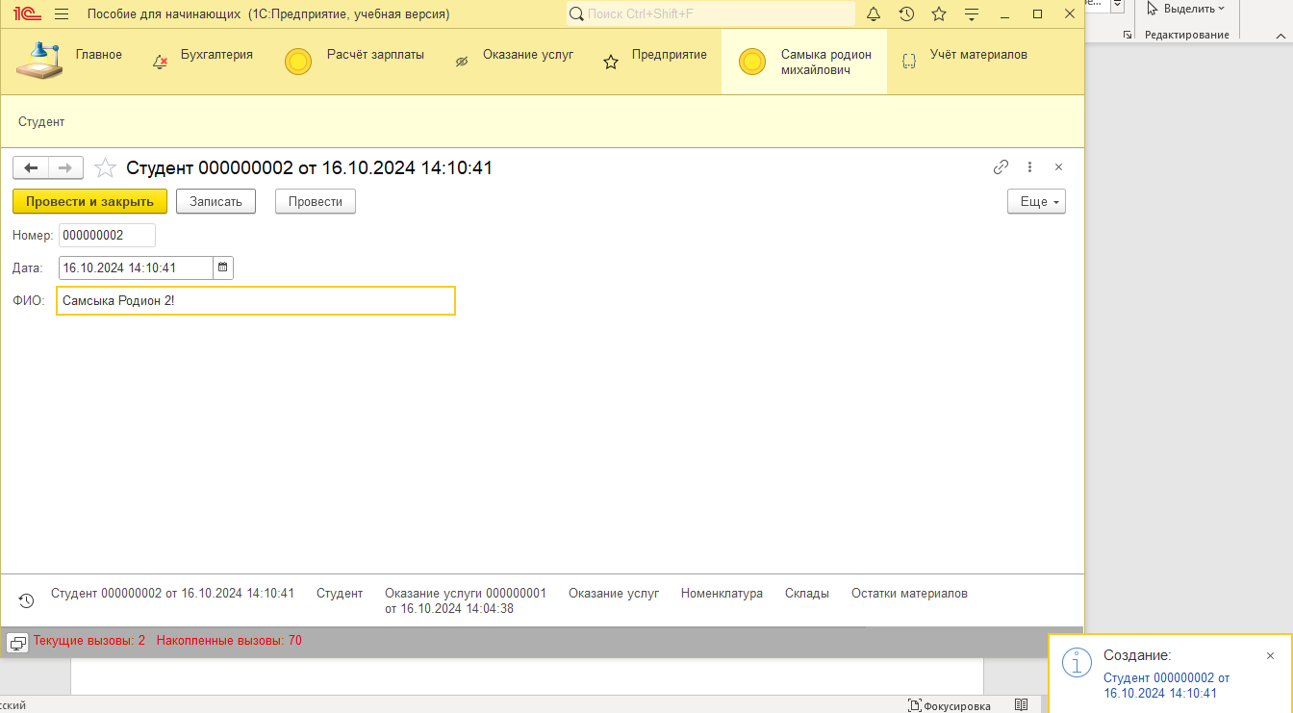

Рисунок студент